Адрес, контакты, время работы фотомастерской Ремтелевид-сервис
Профессиональный ремонт фотоаппаратов, объективов, фотовспышек, студийной фототехники.
Адрес мастерской: 101000 Москва ул. Маросейка 6\8. Станция метро Китай-город
Телефоны: +7 (495) 518 54 93; +7 (919) 775 74 55
Email: remtelevid@list.ru
Сайт: http://www.remtelevid.ru
VK: http://vk.com/remontfototehniki
График работы: понедельник – пятница с 11.00 до 20.00
Суббота: с 11.00 до 18.00
Воскресенье: выходной

Как дойти от метро (2-3мин. пешком) - Метро Китай-город, выход на улицу Маросейка. После стеклянных дверей, в подземном переходе повернуть направо, дойти до конца перехода, выйти налево. На улице Маросейка повернуть направо, идти по правой стороне улицы, (для ориентира, дом 6\8 находится практически напротив Макдональдса.
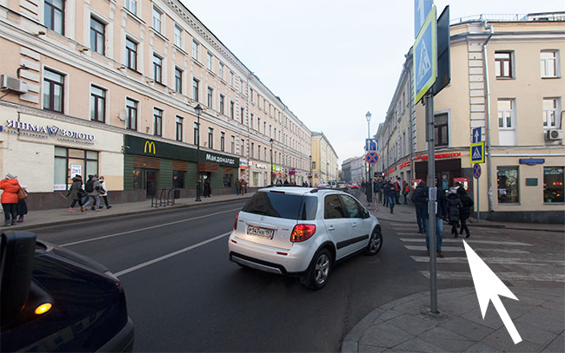
Пройти Большой Спасоглинищевский переулок
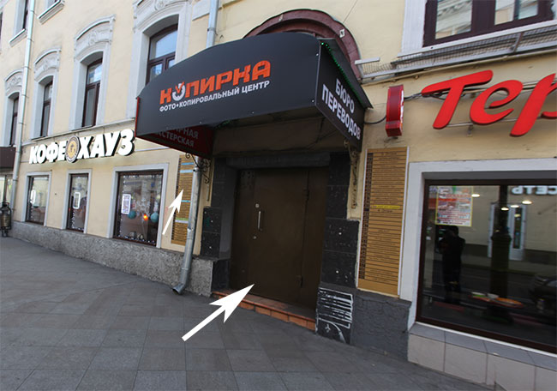
Подъезд между кафе «Теремок» и «Кофе хауз». Слева от двери информация на табличке о мастерской
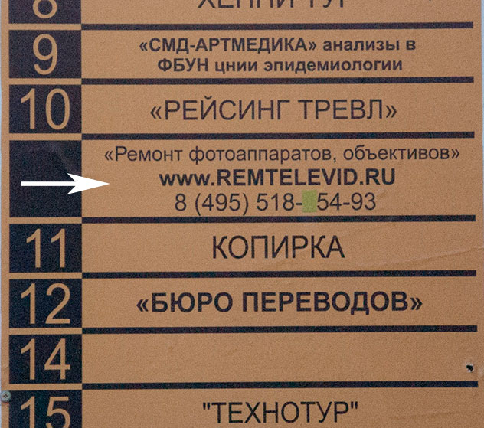
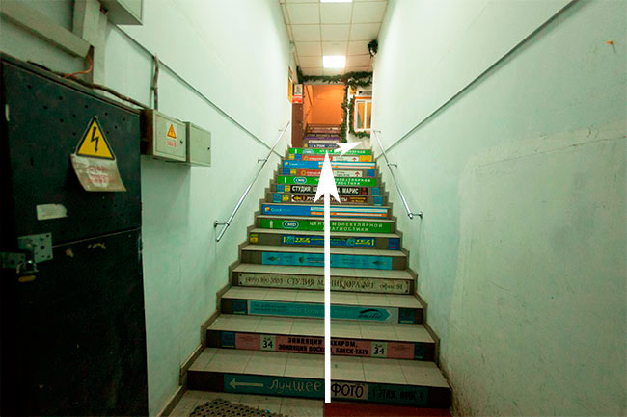
В подъезде подняться на второй этаж
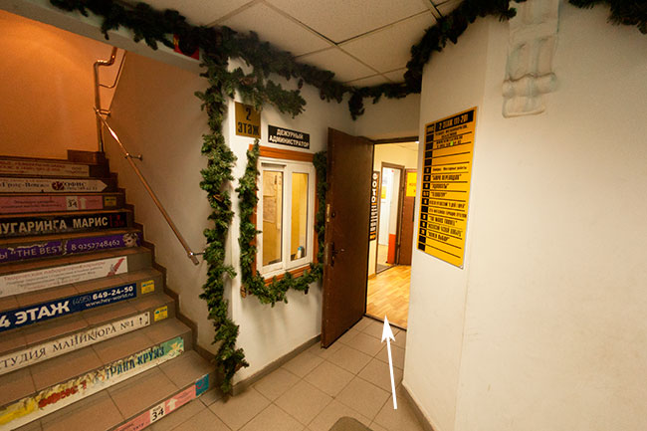
Повернуть направо
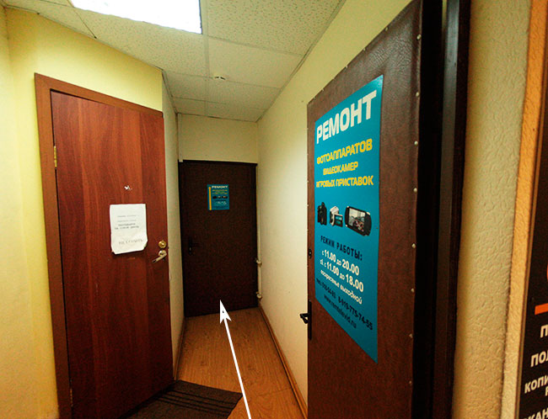
Первая дверь налево.

